TRƯỜNG ĐẠI HỌC CẦN THƠ  TRUNG TÂM ĐÀO TẠO, NGHIÊN CỨU  VÀ TƯ VẤN KINH TẾ (CENTREC) | CỘNG HÒA XÃ HỘI CHỦ NGHĨA VIỆT NAM  Độc lập - Tự do - Hạnh phúc

NGHIỆP VỤ ĐẤU THẦU CƠ BẢN

Nhằm giúp các tổ chức, cá nhân có nhu cầu đủ điều kiện tham gia thi sát hạch cấp Chứng chỉ hành nghề hoạt động đấu thầu, và có thể trở thành nhà đấu thầu chuyên nghiệp. Đáp ứng được các điều kiện theo quy định tại Thông tư số 11/2019/TT-BKHĐT ngày 16 tháng 12 năm 2019 của Bộ Kế hoạch và Đầu tư “Quy định chi tiết việc cung cấp, đăng tải thông tin về đấu thầu, lộ trình áp dụng lựa chọn nhà thầu qua mạng và quản lý, sử dụng giá trị bảo đảm dự thầu, bảo đảm thực hiện hợp đồng không được hoàn trả”. Trung tâm Đào tạo, Nghiên cứu và Tư vấn Kinh tế (CENTREC) trực thuộc Trường Đại học Cần Thơ phối hợp Trung tâm Hỗ trợ Doanh nghiệp vừa và nhỏ Thành phố Cần Thơ thông báo chiêu sinh Khóa tập huấn “Nghiệp Vụ Đấu Thầu Cơ Bản” như sau:
1. Đối tượng:
- Tổ chức đấu thầu chuyên nghiệp;
- Doanh nghiệp, đơn vị hoạt động tư vấn đấu thầu;
- Ban quản lý dự án chuyên nghiệp;
- Đơn vị mua sắm tập trung và các đơn vị khác nếu có nhu cầu.
2. Nội dung chương trình học tập:
TT | TÊN CHUYÊN ĐỀ | SỐ  BUỔI
Chuyên đề 1 | Tổng quan về lựa chọn nhà thầu | 02
Chuyên đề 2 | Kế hoạch lựa chọn nhà thầu
Chuyên đề 3 | Qui trình lựa chọn nhà thầu
Chuyên đề 4 | Lựa chọn nhà thầu qua mạng | 02
Chuyên đề 5 | Hợp đồng
Chuyên đề 6 | Đảm bảo liêm chính trong đấu thầu và xử lý vi phạm pháp luật về đấu thầu
 | Ôn tập và thảo luận | 01
 | Thi kết thúc và bế giảng lớp | 01

3. Địa điểm mở lớp: Khoa Kinh tế, Trường Đại học Cần Thơ, Khu II, đường 3/2, phường Xuân Khánh, quận Ninh Kiều, TP. Cần Thơ.
4. Kinh phí: 3.000.000 đồng/học viên (không bao gồm tài liệu)
5. Thời lượng: 3 ngày, học vào các ngày thứ 7 và chủ nhật.
6. Giảng viên: Chuyên gia của Cục Quản lý đấu thầu thuộc Bộ Kế hoạch Đầu Tư.
7. Cách thức đăng ký
Cách 1: Đăng ký trực tiếp tại Trung tâm
Cách 2: Đăng ký trực tuyến thông qua địa chỉ:
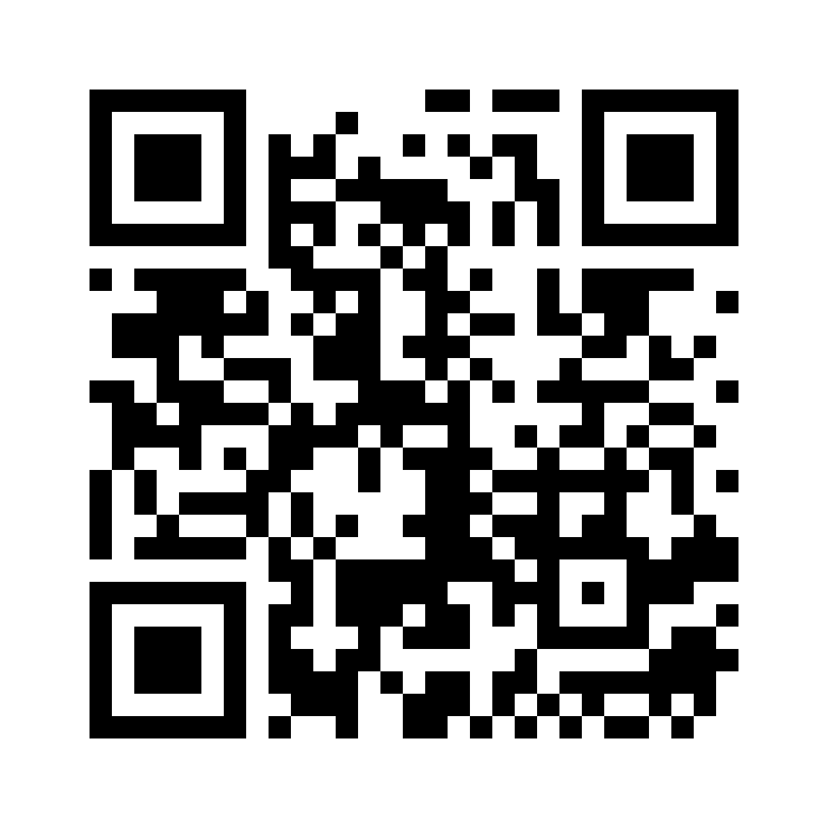
Hướng dẫn quét mã QR
Bước 1:
+ Nếu sử dụng điện thoại chạy bằng Android vui lòng truy cập Zalo để quyết mã.
+ Nếu sử dụng điện thoại chạy bằng iOS vui lòng mở camera thường để quyết mã.
Bước 2:
Hướng camera của điện thoại về mã QR (hình bên trái), ngay sau đó, màn hình điện thoại sẽ hiển thị thông tin link đăng ký, bạn chọn đồng ý.

GIÁM ĐỐC

Trung tâm Đào tạo, Nghiên cứu và Tư vấn Kinh tế (CENTREC) xin thông tin về lớp “Nghiệp vụ Đấu thầu cơ bản” đến Quí học viên
Mọi chi tiết xin liên hệ: Trung tâm Đào tạo, Nghiên cứu và Tư vấn Kinh tế
Địa chỉ: Khoa Kinh tế, Khu II, Đại học Cần Thơ, Đường 3/2, P. Xuân Khánh, Q. Ninh Kiều, TPCT.
Tel: 0292 3840 254 – 0939 874 870 – 0974 078 511
Email: centrec@ctu.edu.vn
Website: http://ce.ctu.edu.vn/
Facebook: CENTREC.CTU/

GIÁM ĐỐC

Nơi nhận:
- Các đơn vị, cá nhân;
- Lưu VT.

